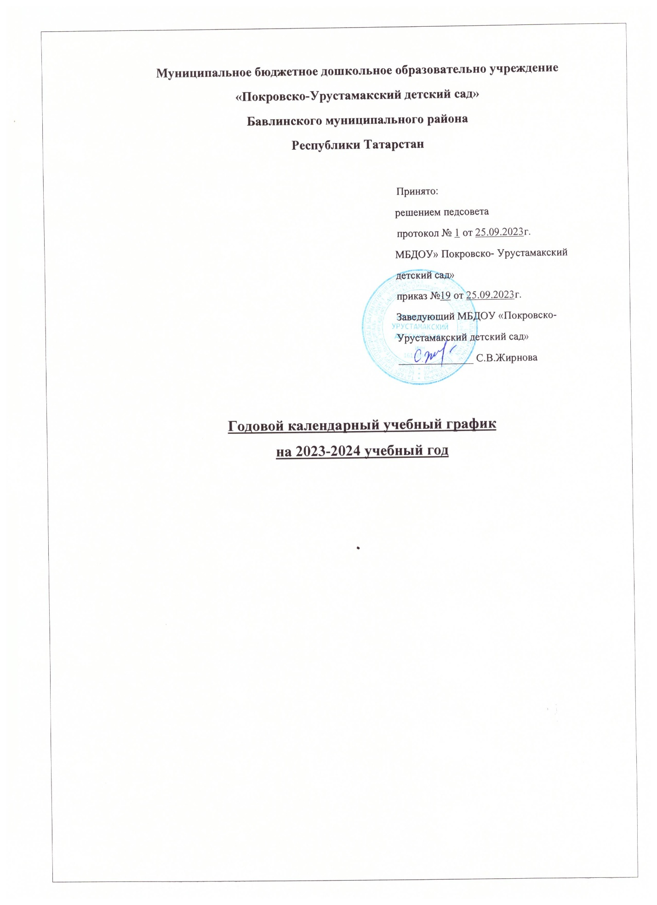

Пояснительная записка

к годовому календарному графику МБДОУ «Покровско-Урустамакский детский сад» на 2023-2024 учебный год
Годовой календарный график является локальным нормативным документом, регламентирующим общие требования к организации образовательного процесса в учебном году в муниципальном бюджетном дошкольном образовательном учреждении «Покровско-Урустамакский детский сад» Бавлинского муниципального района Республики Татарстан (далее Учреждение).
При составлении учебного плана по реализации основной образовательной программы учитывались следующие нормативно-правовые документы:
- Закон РФ «Об образовании в Российской Федерации» от 29 декабря 2012г. № 273-ФЗ
- Устав МБДОУ «Покровско-Урустамакский детский сад»;
- ПОСТАНОВЛЕНИЕ Главного государственного санитарного врача РФ СанПин 28.09.2020 № СП 2.4.3648-20 "Санитарно-эпидемиологические требования к организациям воспитания и обучения, отдыха и оздоровления детей и молодежи»;
- Приказ Министерства образования и науки от 17 октября 2013 г. № 1155 «Об утверждении федерального государственного образовательного стандарта дошкольного образования»;
- Приказ МО и Н РФ от 30.08.2013г. № 1014 «Об утверждении Порядка организации и осуществления образовательной деятельности по основным общеобразовательным программам дошкольного образования.
- Письмо МО и Н РФ от 30.08.2013г. «Методические рекомендации по организации обучения детей татарскому и русскому языкам в дошкольных образовательных организациях».
- Федеральная образовательная программа дошкольного образования.

Годовой календарный график учитывает в полном объеме возрастные и психофизические особенности воспитанников и отвечает требованиям охраны их жизни и здоровья.
Содержание годового календарного графика включает в себя следующее:
- режим работы;
- продолжительность учебного года;
- праздничные дни;
- работа в летний период.
Годовой календарный график обсуждается и принимается педагогическим советом и утверждается приказом заведующего Учреждения до начала учебного года. Все изменения, вносимые в годовой календарный график, утверждаются приказом заведующего Учреждения и доводятся до всех участников образовательного процесса.

Годовой календарный график
на 2023 – 2024 учебный год
 | Продолжительность учебного года | Начало учебного года -01.09.2023г.  Конец учебного года -31.05.2024г.  Две недели в октябре и в мае отводится на диагностическое обследование детей, согласно годовому плану работы МБДОУ, с целью выявления индивидуальных возможностей каждого воспитанника по различным видам деятельности.
 | Количество групп | 2 разновозрастные
 | Регламентирование образователь-ного процесса на учебный год (учебный год делится на три квартала. | - – осень (сентябрь, октябрь, ноябрь)
 |  | - – зима (декабрь, январь, февраль)
 |  | - – весна (март, апрель, май)
 | Количество учебных недель | 36
 | Продолжительность учебной недели | 5-ти дневная учебная неделя  Общее количество занятий:  Группа с 1 до 2 лет -10 занятий  Группа с 2 до 3 лет -10 занятий  Группа с 3 до 4 лет -10 занятий  Группа с 4 до 5 лет –10 занятий  Группа с 5 до 6 лет –13 занятий  Группа с 6 до 7 лет –15 занятий
 | Регламентирование воспита-тельно-образовательного процесса на день | с 7:00 – 17:30
 | Регламентирование учебных занятий | В группе с 1г 6 мес до 2 лет -2 занятия по 10 минут  Группа с 2 до 3 лет - 2 занятия по 10 минут  Группа с 3 до 4 лет - 2 занятия по 15минут  Группа с 4 до 5 лет – 2 занятия по 20 минут  Группа с 5 до 6 лет – 3 занятия по 25 минут  Группа с 6 до 7 лет – 3 занятия по 30 минут
 | Минимальный перерыв между занятиями НОД | 10 минут
 | Праздничные дни | 4 ноября - День народного единства,  6 ноября - День Конституции Республики Татарстан,  7 января – Рождество Христово,  23 февраля – День защитника Отечества;  8 марта – Международный женский день;  1 мая – Праздник весны и труда;  9 мая – День Победы,  12 июня – День России,  30 августа – День Республики Татарстан;  Ураза-байрам, Курбан-байрам (переходящие даты).
 | Продолжительность каникул в течение учебного года
 | Дата начала  каникул | Дата окончания каникул | Продолжительность
Зимние | 30.12.2023г. | 08.01.2024г. | 10 дней
Летние | 01.06.2024г. | 31.08.2024г. | Три месяца
Летне-оздоровительный период (ЛОП) |  |  | Три месяца

